**BAB II**

**TINJAUAN PUSTAKA**

**2.1 Kajian Pustaka**

Dalam penulisan tugas akhir ini dibutuhkan beberapa studi literatur terlebih dahulu, yang diharapkan dapat menghasilkan teori ataupun rumus sehingga tujuan dan manfaat dapat tercapai.

Joko W. (2009), pada penilitannya mengenai pengaruh temperatur dan waktu tahan pada proses karburasi cair terhadap kekerasan baja AISI 1025 dengan media pendinginan air didapat kekerasan material sebelum diproses *carburizing* adalah 193,7 VHN kekerasan meningkat seiring dengan kenaikan temperatur dan kenaikan lamanya waktu tahan. Peningkatan kekerasan tertinggi pada temperatur 850ºC dan waktu tahan 90 menit yaitu meningkat menjadi 982,3 VHN.

Bambang K. (2010), pada penelitiannya mengenai pengujian perlakuan *pack carburizing* pada baja karbon rendah sebagai material alternatif untuk pisau potong pada penerapan teknologi tepat guna didapat nilai kekerasan rata-rata sebelum perlakuan 146,358 kg/mm2 meningkat menjadi 184,45 kg/mm2 dan dapat disimpulkan kualitas baja karbon rendah dapat ditingkatkan dengan proses *pack carburizing.*

Yud S. (2012), pada penelitiannya mengenai sifat fisis dan mekanis baja karbonisasi arang kayu sengon merumuskan dengan proses karbonisasi, harga kekerasan yang semula 227,0 VHN (*raw material*) meningkat menjadi 250,2 VHN (karbonisasi 2 jam) dan 260,3 VHN (karbonisasi 4 jam) diambil kesimpulan semakin lama penahanan waktu pada proses *pack carburizing* maka akan semakin meningkat kekerasannya.

Hafni (2014), pada penelitiannya mengenai pengujian tungku *pack carburizing* untuk pengerasan permukaan baja karbon rendah dengan media karburisasi campuran arang tempurung kelapa dan BaCO3 didapat pada temperatur pemanasan 980ºC dan waktu tahan 4jam dengan dilanjutkan proses *quenching*. Dari hasil *metallography* pada sisi luar terlihat struktur mikro *martensite* dangan bagian tengah *ferrite pearlite*, artinya telah terjadi pengerasan di bagian permukaan dan dapat dikatakan tungku yang dirancang telah memenuhi tujuan desainnya sebagai tungku *pack carburizing*.

Prihanto T. (2015), berhasil meningkatkan kekerasan pada pisau berbahan baja karbon menengah hasil proses hardening dengan media pendingin yang berbeda didapat kesimpulan bahwa media pendinginan yang terbaik adalah oli dengan nilai kekerasan 600HV karena menghasilkan tingkat kekerasan yang tinggi dan tingkat kegetasan yang rendah pada pisau pemotong.

Budi, dkk. (2016), pada penelitiannya mengenai *Sprocket* sepeda motor yang berkualitas tinggi dengan harga relatif murah telah berhasil didapatkan dengan memproses *sprocket* non-orisinil buatan lokal sedemikian sehingga mendekati kualitas *sprocket* orisinil buatan Jepang. Metode yang digunakan adalah karburisasi padat, dilanjutkan dengan *quench hardening* dan *tempering* pada *sprocket* non orisinil. Proses karburisasi padat dilakukan dengan media karbon aktif dengan penambahan *energizer* BaCO3 sebesar 10%. Proses karburisasi padat berlangsung pada temperatur 950°C selama 1 jam. Untuk proses perlakuan panas, pemanasan dilakukan pada temperatur 850°C selama 15 menit dilanjutkan *water quenching* dan *tempering* pada temperatur 150°C selama 30 menit. Hasil dari proses karburisasi padat menunjukkan bahwa penetrasi karbon yang terjadi adalah sebesar 1,05 mm. Setelah di-temper, spesimen hasil karburisasi 1 jam memiliki *effective case depth* sebesar 0,2 mm. Dari penelitian ini didapatkan bahwa untuk menghasilkan *effective case depth* seperti *sprocket* orisinil, *sprocket* non orisinil harus dikarburisasi padat pada temperatur 950°C selama 1 jam di dalam media karbon aktif *granule* dengan penambahan 10% BaCO3, yang dilanjutkan dengan *water quenching* dari temperatur 850°C, dan *tempering* pada temperatur 150°C selama 30 menit.

Richard M. (2018), pada penelitiannya berhasil mengeraskan *sprocket* dengan meningkatkan sifat mekanik dan kimia. Karburasi yang dilakukan adalah karburasi cair dengan menggunakan *Pottasium Hexacyanoferrat* sebagai alternatif sumber karbon yang akan berdifusi dengan permukaan *sprocket.* Penelitian ini dilakukan pada dua jenis *sprocket* imitasi yang nantinya akan dibandingkan dengan *sprocket* orisinal dari Honda Revo. Variabel dalam penelitian ini adalah waktu penahanan yaitu 15 menit, 30 menit dan 45 menit dengan suhu dalam tungku 850°C kemudian didinginkan secara cepat dengan media oli. Hasil *sprocket* yang telah dikarburasi selanjutnya dilakukan pengujian yang meliputi, pengujian komposisi, pengujian kekerasan, dan observasi struktur mikro. Dari hasil pengujian kedua jenis *sprocket* imitasi di dapatkan kekerasan tertinggi pada waktu penahanan 45 menit, *sprocket* imitasi hitam dengan nilai kekerasan rata – rata 106,48 HRB dan nilai kekerasan rata- rata pada *sprocket* imitasi putih 102,90 HRB. Hasil peningkatan kekerasan terendah pada waktu penahan 15 menit yaitu 97,15 HRB untuk nilai kekerasan rata – rata *sprocket* imitasi hitam dan nilai kekerasan rata-rata *sprocket* imitasi putih, yaitu 88,22 HRB. Dengan hasil ini maka pengerasan *sprocket* imitasi menggunakan *Pottasium Hexacyanoferrat* sebagai sumber karbon cair dapat meningkatkan kekerasan permukaan *sprocket* imitasi.

Tabel 2.1 Kajian Pustaka

| **Tahun** | **DATA SUMBER JURNAL PROPOSAL** | | |
| --- | --- | --- | --- |
| **Nama Peneliti** | **Judul** | **Kesimpulan** |
| 2009 | Joko W. | Pengaruh Temperatur Dan Waktu Tahan Pada Proses Karburasi Cair Terhadap Kekerasan Baja AISI 1025 Dengan Media Pendinginan Air. | Meneliti pengaruh temperatur dan waktu tahan pada proses karburasi cair terhadap kekerasan baja AISI 1025 dengan media pendinginan air didapat kekerasan material sebelum diproses *carburizing* adalah 193,7 VHN kekerasan meningkat seiring dengan kenaikan temperatur dan kenaikan lamanya waktu tahan. Peningkatan kekerasan tertinggi pada temperatur 850ºC dan waktu tahan 90 menit yaitu meningkat menjadi 982,3 VHN. |
| 2010 | Bambang K. | Perlakuan *Pack Carburizing* Pada Baja Karbon Rendah Sebagai Material Alternatif Untuk Pisau Potong Pada Penerapan Teknologi Tepat Guna. | Perlakuan *pack* *carburizing* pada baja karbon rendah sebagai material alternatif untuk pisau potong pada penerapan teknologi tepat guna didapat nilai kekerasan rata-rata sebelum perlakuan 146,358 kg/mm2 meningkat menjadi 184,45 kg/mm2  dan dapat disimpulkan kualitas baja karbon rendah dapat ditingkatkan dengan proses *pack* *carburizing*. |
| 2012 | Yud S. | Penelitian Sifat Fisis Dan Mekanis  Baja Karbonisasi Arang Kayu Sengon. | Pada penelitiannya mengenai sifat fisis dan mekanis baja karbonisasi arang kayu sengon merumuskan dengan proses karbonisasi, harga kekerasan yang semula 227,0 VHN (raw material) meningkat menjadi 250,2 VHN (karbonisasi 2 jam) dan 260,3 VHN (karbonisasi 4 jam) diambil kesimpulan semakin lama penahanan waktu pada proses *pack carburizing* maka akan semakin meningkat kekerasannya. |
| 2014 | Hafni | Pengerasan Permukaan Baja Karbon Rendah Dengan Media Karburisasi Campuran Arang Tempurung Kelapa Dan BaCO3. | Tungku *pack* *carburizing* untuk pengerasan permukaan baja karbon rendah dengan media karburisasi campuran arang tempurung kelapa dan BaCO3 didapat pada temperatur pemanasan 980ºC dan waktu tahan 4 jam dengan dilanjutkan proses quenching. Dari hasil *metallography* pada sisi luar terlihat struktur mikro *martensite* dangan bagian tengah *ferrite pearlite*, artinya telah terjadi pengerasan di bagian permukaan dan dapat dikatakan tungku yang dirancang telah memenuhi tujuan desainnya sebagai tungku *pack carburizing*. |
| 2015 | Prihanto T. | Meningkatkan Kekerasan Pada Pisau Berbahan Baja Karbon Menengah Hasil Proses Hardening Dengan Media Pendingin Yang Berbeda. | Meningkatkan kekerasan pada pisau berbahan baja karbon menengah hasil proses *hardening* dengan media pendingin yang berbeda didapat kesimpulan bahwa media pendinginan yang terbaik adalah oli dengan nilai kekerasan 600HV karena menghasilkan tingkat kekerasan yang tinggi dan tingkat kegetasan yang rendah pada pisau pemotong. |
| 2016 | Budi, dkk | *Pack Carburizing* Pada *Sprocket* Sepeda Motor Dengan Material Baja Karbon Rendah | Dengan melakukan proses karburisasi padat diikuti proses perlakuan panas pada *sprocket* non orisinil buatan lokal, dapat diperoleh distribusi kekerasan yang  mendekati distribusi kekerasan *sprocket* orisinil buatan Jepang. Parameter penelitian yang tepat untuk menghasilkan *effective case depth* sebesar 0,2 mm yg dimiliki oleh *sprocket* orisinil adalah karburisasi padat dengan media karburisasi karbon aktif *granule* dengan penambahan 10% BaCO3 pada temperatur 950°C selama 1 jam, lalu dilanjutkan proses perlakuan panas *quench hardenin*g dari temperatur 850°C dengan menggunakan medium pendingin air, serta *tempering* pada temperatur 150°C selama 30 menit. |
| 2018 | Richard M. | Peningkatan Kekerasan *Sprocket* Imitasi Melalui Karburasi Cair Dengan Suhu 850°C | * Perlakuan karburasi cair sudah diberikan pada kedua jenis *sprocket* imitasi, dapat dibuktikan bahwa proses karburasi cair dapat meningkatkan kualitas sifat mekanik dan sifat fisik dari kedua jenis *sprocket* imitasi. * Proses karburasi cair diikuti dengan pendinginan media oli dapat meningkatkan kekerasan *sprocket* imitasi. Proses karburasi cair pada *sprocket* imitasi putih dengan waktu penahan 15 menit mengakibatkan kekerasannya meningkat menjadi 88,22 HRB sedangkan untuk *sprocket* imitasi hitam kekerasannya meningkat menjadi 97,15 HRB. Pada waktu penahanan 45 menit nilai kekerasan *sprocket* imitasi putih menjadi 102,90 HRB dan untuk nilai kekerasan *sprocket* imitasi hitam menjadi 106,48 HRB. * *Sprocket* imitasi yang dikenai proses karburasi cair dengan waktu penahan 45 menit sudah mampu mendekati nilai kekerasan *sprocket* orisinal. Nilai kekerasan *sprocket* imitasi putih yaitu 102,90 HRB sedangkan nilai kekerasan *sprocket* imitasi hitam yaitu 106,48 HRB. Nilai tersebut sudah berada di atas rata-rata nilai kekerasan *sprocket* orisinal yaitu 105,65 HRB. Peningkatan kekerasan *sprocket* imitasi hitam lebih tinggi dibandingkan dengan *sprocket* imitasi putih karena *sprocket* imitasi hitam mempunyai potensial karbon yang lebih besar yaitu 0,14% dibandingkan dengan *sprocket* imitasi putih yang mempunyai karbon 0,11%. |

(Sumber: Telah Diolah dari Joko W., Yud S.,Bambang K., Hafni, Prihanto T, Budi,dkk, Richard M.)

**2.2 *Carburizing***

*Carburizing* merupakan suatu proses penambahan kandungan karbon pada permukaan baja untuk mendapatkan sifat baja yang lebih keras pada permukaannya ( Amstead, B.H. dkk 1995 ).

1. Karburasi padat ( *pack carburizing* ) bahan dimasukkan kotak tertutup dan ruangan diisi dengan arang kayu atau kokas ataupun bahan yang berunsur karbon. Akan tetapi prosesnya memerlukan waktu lama.
2. Karburasi gas ( *gas carburizing* ) menggunakan gas alam atau hidrokarbon maupun propan ( gas karbit ). Diterapkan untuk bagian – bagian yang kecil dan dapat dicelup setelah pemanasan dalam dapur.
3. Karburasi cair ( *liquid carburizing* ) baja dipanaskan dalam suhu tertentu dan dalam dapur yang mengandung garam *cyanide* sehingga karbon dan sedikit nitrogen dapat berdifusi kedalam lapisan luar. Kulit luar memiliki kadar karbon yang lebih tinggi dan kadar nitrogen lebih rendah. Cara ini cocok untuk pengerasan permukaan benda berukuran sedang.

**2.3 Proses Karburasi Padat (*Pack Carburizing*)**

*Pack carburizing* dilakukan dengan cara memanaskan benda kerja di dalam kotak (case) tertutup rapat berisi bahan karburasi. Bahan karburasi ini terdiri dari campuran arang atau kokas dan garam karbonat (sebagai *energizer* pengaktif karbon misalnya BaCO3). Tanpa *energizer* pun dapat terjadi karburisasi, karena temperatur yang tinggi ini mula-mula karbon teroksidasi oleh udara yang terperangkap dalam kotak menjadi CO2. Terjadi reaksi (Surdia, T. dan Saito, S., 1995):

CO2 + C  2CO

Pada permukaan baja CO akan terurai : 2CO  CO2 + C

Dimana C yang dibentuk adalah atom karbon (*carbon nascent*) yang bersifat aktif masuk menyebar (bardifusi) ke dalam fasa austenite dari baja. Dengan adanya *energizer* proses akan mudah berlangsung karena walaupun udara yang terperangkap dalam kotak sangat sedikit, tetapi energizer menyediakan CO2. Seperti reaksi berikut :

BaCO3  BaO + CO2

CO2 + C  2CO

Pada permukaan baja CO akan terurai : 2CO  CO2 + C

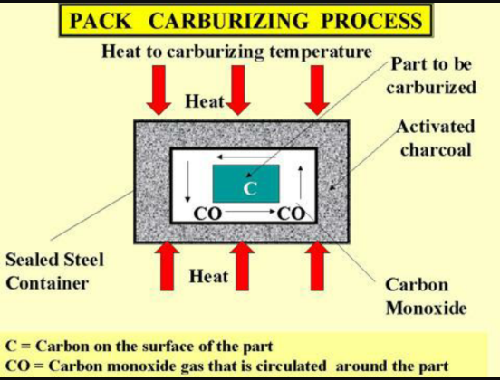

Gambar 2.1 *Pack Carburizing Process*

(Sumber: Kampoeng *Community*, 2014)

**2.4 Klasifikasi Baja**

Berdasarkan tinggi rendahnya presentase karbon di dalam baja, baja karbon diklasifikasikan sebagai berikut:

1. Baja Karbon Rendah (*Low Carbon Steel*) mengandung karbon antara0,10 s/d 0,30%. Baja karbon inidalam perdagangan dibuat dalamplat baja, baja strip dan bajabatangan atau profil (Amanto, 1999).
2. Baja Karbon Menengah (*Medium Carbon Steel*) mengandung karbonantara 0,30% - 0,60% C. Bajakarbon menengah ini banyakdigunakan untuk keperluan alat-alatperkakas bagian mesin jugadapat digunakan untuk berbagaikeperluan seperti untuk keperluanindustri kendaraan, roda gigi,pegas dan sebagainya (Amanto, 1999).
3. Baja Karbon Tinggi (*High Carbon Steel*) mengandung kadar karbonantara 0,60% - 1,7% C. Baja inimempunyai tegangan tarik palingtinggi dan banyak digunakan untuk *material tools*. Salah satu aplikasidari baja ini adalah dalampembuatan kawat baja dan kabelbaja. Berdasarkan jumlah karbonyang terkandung didalam bajamaka baja karbon ini banyakdigunakan dalam pembuatanpegas, alat-alat perkakas seperti:palu, gergaji atau pahat potong (Amanto, 1999).

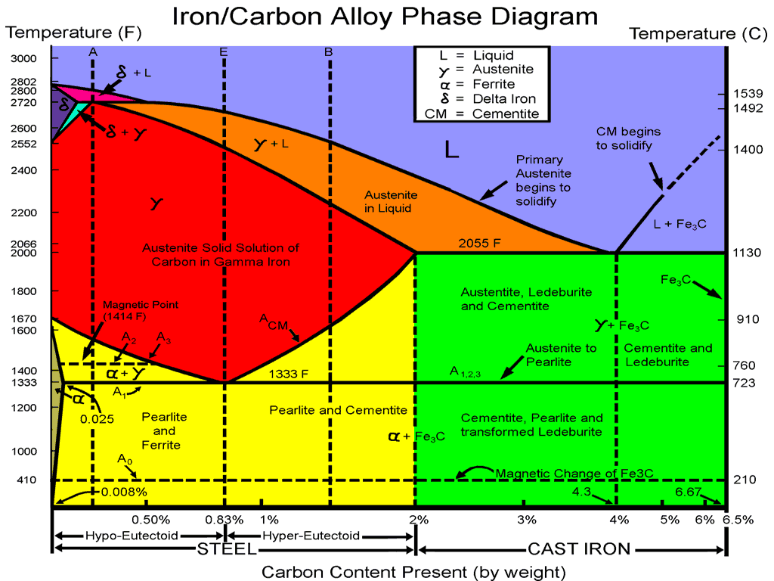

Gambar 2.2 Diagram Fe-Fe3C

(Sumber: Szienza,2013)

**2.5 Komposisi Baja AISI 3115**

Baja AISI 3115 merupakan kelompok baja paduan karbon rendah dan mempunyai kandungan karbon 0,14 – 0,19%. Baja spesifikasi ini banyak digunakan sebagai komponen automotif misalnya untuk komponen gears dan bushing pada kendaraan bermotor. Pada katalog PT. Tira Austenite Tbk., berikut ini unsur-unsur lain yang terkandung pada baja AISI 3115:

Tabel 2.2 Komposisi Baja AISI 3115

|  |  |  |  |
| --- | --- | --- | --- |
| **C** | **Mn** | **Cr** | **Ni** |
| 0,14 - 0,19% | 0,40 – 0,60% | 1,40 – 1,70% | 1,40 – 1,70% |

(Sumber: Katalog PT. Tira Austenite Tbk.)

**2.6 Karbon**

Unsur karbon adalah unsur campuran yang sangat penting dalam pembentukan baja, jumlah, persentase dan bentuknya membawa pengaruh yang sangat besar pada sifat baja. Unsur karbon yang bercampur dalam baja sekitar +0,1% - 2,0%, jika kandungan karbon pada baja kurang dari 0,15% maka tidak terjadi perubahan sifat-sifat baja setelah dikeraskan dengan cara dipanaskan dan didinginkan (*hardening*). Unsur karbon dapat bercampur dengan besi dan baja setelah di dinginkan secara perlahan-lahan pada temperatur kamar dalam bentuk sebagai berikut:

* 1. Larut dalam besi untuk membentuk larutan pada ferit yang mengandung karbon diatas 0,006% pada temperatur kamar. Unsur karbon akan naik lagi sampai 0,03% pada temperatur 725°C. Ferit bersifat lunak, tidak kuat dan kenyal.
  2. Sebagai campuran kimia dalam besi, campuran ini disebut sementit (Fe3C) yang mengandung 6,67% karbon. Sementit bersifat keras dan rapuh.

**2.7 Sifat Mekanik Baja**

Sifat mekanik suatu bahan adalah kemampuan bahan untuk menahan beban-beban yang dikenakan padanya. Beban-beban tersebut dapat berupa beban tarik, tekan, bengkok, geser, puntir, atau beban kombinasi. Sifat-sifat mekanik yang terpenting antara lain:

1. Kekuatan (*strength*) menyatakan kemampuan bahan untuk menerima tegangan tanpa menyebabkan bahan tersebut menjadi patah. Kekuatan ini ada beberapa macam, dan ini tergantung pada beban yang bekerja antara lain dapat dilihat dari kekuatan tarik, kekuatan geser, kekuatan tekan, kekuatan puntir, dan kekuatan bengkok.
2. Kekerasan (*hardness*) dapat didefenisikan sebagai kemampuan bahan untuk bertahan terhadap goresen, pengikisan (abrasi), dan penetrasi. Sifat ini berkaitan erat dengan sifat keausan (*wear resistance*). Dimana kekerasan inijuga mempunyai korelasi dengankekuatan.
3. Kekenyalan (*elasticity*) menyatakan kemampuan bahan untuk menerima tegangan tanpa mengakibatkan terjadinya perubahan bentuk yang permanen setelah tegangan dihilangkan. Kekenyalan juga menyatakan seberapa banyak perubahan bentuk yang permanen mulai terjadi, dengan kata lain kekenyalan menyatakan kemampuan bahan untuk kembali ke bentuk dan ukuran semula setelah menerima beban yang menimbulkan deformasi.
4. Kekakuan (*stiffness*) menyatakan kemampuan bahan untuk menerima tegangan/beban tanpa mengakibatkan terjadinya perubahan bentuk (deformasi) atau defleksi. Dalam beberapa hal kekakuan ini lebih penting dari pada kekuatan.
5. Plastisitas (*plasticity*) menyatakan kemampuan bahan untuk mengalami sejumlah deformasi plastis yang permanen tanpa mengakibatkan terjadinya kerusakan. Sifat ini sangat diperlukan bagi bahan yang akan diproses dengan berbagai proses pembentukan seperti, *forging,* *rolling, extruding* dan sebagainya. Sifat ini sering juga disebut sebagai keuletan/kekenyalan (*ductility*).
6. Ketangguhan (*toughness*) menyatakan kemampuan bahan untuk menyerap sejumlah energi tanpa mengakibatkan terjadinya kerusakan. Juga dapat dikatakan sebagai ukuran banyaknya energi yang diperlukan untuk mematahkan suatu benda kerja, pada suatu kondisi tertentu. Sifat ini dipengaruhi oleh banyak faktor, sehingga sifat ini sulit untuk diukur.
7. Kelelahan (*fatigue*) merupakan kecenderungan dari logam untuk patah apabila menerima tegangan berulang-ulang (*cyclic stress*) yang besarnya masih jauh dibawah batas kekuatan elastisitasnya. Sebagian besar dari kerusakan yang terjadi pada komponen mesin disebabkan oleh kelelahan. Karenanya kelelahan merupakan sifat yang sangat penting tetapi sifat ini juga sulit diukur karena sangat banyak faktor yang mempengaruhinya.
8. Keretakan (*creep*) merupakan kecenderungan suatu logam mengalami deformasi plastis yang besarnya merupakan fungsi waktu, pada saat bahan tersebut menerima beban yang besarnya relatif tetap.

**2.8 Katalisator**

Katalis merupakan suatu zat atau substansi yang dapat mempercepat reaksi (dan mengarahkan atau mengendalikannya), tanpa terkonsumsi oleh reaksi, namun bukannya tanpa bereaksi. Katalis bersifat mempengaruhi kecepatan reaksi, tanpa mengalami perubahan secara kimiawi pada akhir reaksi. Peristiwa yang dilakukan oleh katalis ini disebut katalisis. Istilah *negative catalyst* (inhibitor) merujuk kepada zat yang berperan menghambat atau memperlambat reaksi (Stadelman, 2000).

Katalis dapat dibedakan menjadi dua yaitu:

1. Katalis Homogen

Katalis homogen merupakan katalis yang mempunyai fasa sama dengan reaktan dan produk. Penggunaan katalis homogen ini mempunyai kelemahan yaitu mencemari lingkungan dan tidak dapat digunakan pada skala laboratorium ataupun industri bahan kimia tertentu, sulit dilakukan secara komersil, oprasi pada fase cair dibatasi pada kondisi suhu dan tekanan sehingga peralatan lebih kompleks dan diperlukan pemisahan antara produk dan katalis.

1. Katalis Heterogen

Katalis Heterogen merupakan katalis yang fasanya tidak sama dengan reaktan dan produk. Katalis heterogen secara umum berbentuk padat dan banyak digunakan pada reaktan berbentuk cair dan gas. Salah satu sumber katalis yang mudah diperoleh disekitar kita adalah kulit telur.

**2.9 Komposisi Cangkang Telur**

Salah satu sumber katalis yang mudah diperoleh di sekitar kita adalah cangkang telur. Adapun komposisi dari cangkang telur adalah sebagai berikut:

Tabel 2.3 Komposisi Nutrisi Cangkang Telur

|  |  |
| --- | --- |
| **Nutrisi** | **Cangkang Telur (%Berat)** |
| Air | 29 - 35 |
| Protein | 1,4 - 4 |
| Lemak murni | 0,10 – 0,20 |
| Abu | 89,9 – 91,1 |
| Kalsium | 35,1 – 36,4 |
| Kalsium karbonat (CaCO3) | 90,9 |
| Fosfor | 0,12 |
| Sodium | 0,15 – 0,17 |
| Magnesium | 0,37 – 0,40 |
| Pottasium | 0,10 – 0,13 |
| Sulfur | 0,09 – 0,19 |
| Alanin | 0,45 |
| Arginin | 0,56 – 0,57 |

(Sumber: Warsy dkk.)

**2.10 Uji Komposisi**

Proses pengujian komposisi kimia berlangsung dengan pembakaran bahan menggunakan elektroda dimana terjadi suhu rekristalisasi, dari suhu rekristalisasi terjadi penguraian unsur yang masing-masing beda warnanya. Penentuan kadar berdasar sensor perbedaan warna. Proses pembakaran elektroda ini tidak lebih dari tiga detik. Pengujian komposisi dapat dilakukan untuk menentukan jenis bahan yang digunakan dengan melihat persentase unsur yang ada (Marpaung, 2015).

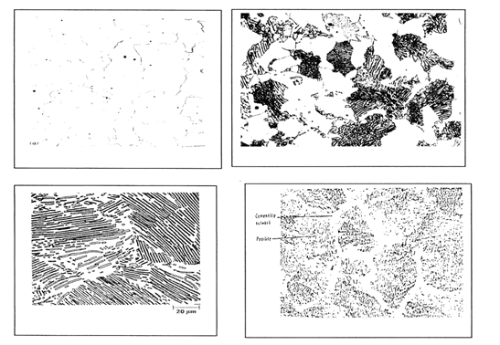

Gambar 2.3 Contoh Uji Komposisi Bahan

(Sumber: Marpaung, 2015)

Uji komposisi merupakan pengujian yang berfungsi untuk mengetahui seberapa besar atau seberapa banyak jumlah suatu kandungan yang terdapat pada suatu logam, baik logam *ferro* maupun logam *non ferro*. Uji komposisi biasanya dilakukan ditempat pabrik-pabrik atau perusahaan logam yang jumlah produksinya besar, ataupun juga terdapat di Instititut pendidikan yang khusus mempelajari tentang logam (Marpaung, 2015).

Ada tiga bagian utama proses pengujian komposisi yaitu (Marpaung, 2015).

1. *Furnace* berisi logam cair yang dilebur dari beberapa *raw material*.
2. Standar material yang menentukan kandungan komposisi masing masing unsur yang ditetapkan.
3. Proses pengujian komposisi yang menggunakan CE meter dan Spectrometer.

**2.11 Uji Kekerasan**

Pada umumnya, kekerasan menyatakan ketahanan terhadap deformasi dan untuk logam dengan sifat tersebut merupakan ukuran ketahanannya terhadap deformasi plastik atau deformasi permanen (Dieter, 1987). Untuk para insinyur perancang, kekerasan sering diartikan sebagai ukuran kemudahan dan kuantitas khusus yang menunjukkan sesuatu mengenai kekuatan dan perlakuan panas dari suatu logam. Kekerasan adalah ketahanan suatu benda/ material terhadap penetrasi/ penekanan/ daya tembus benda lain yang lebih keras dan nilai kekerasannya tidak mutlak.

Kekerasan adalah suatu sifat dari bahan yang sebagian besar dipengaruhi oleh unsur-unsur paduannya. *Carbon* didalam besi secara pasti mempengaruhi kualitas baja dan kekerasan yang dibutuhkan dapat dicapai dengan perlakuan panas. Dari beberapa penyelidikan bahwa bahan akan berubah kekerasannya bila dikerjakan dengan *cold worked* (misalnya: pengerolan dan penarikan). Terdapat tiga jenis umum ukuran kekerasan, tergantung pada cara melakukan pengujian, yaitu: (1) Kekerasan goresan (*scratch hardness*); (2) Kekerasan lekukan (*indentation hardness*); (3) Kekerasan pantulan (*rebound*). Untuk logam, hanya kekerasan lekukan yang banyak menarik perhatian dalam kaitannya dengan bidang rekayasa. Terdapat berbagai macam uji kekerasan lekukan, antara lain: Uji kekerasan *Brinell, Vickers, Rockwell, Knoop*, dan lain sebagainya.

**1 . Uji Kekerasan *Brinell***

Metode uji kekerasan yang diajukan oleh J. A. Brinell pada tahun 1900 ini merupakan uji kekerasan lekukan yang pertama kali banyak digunakan serta disusun pembakuannya (Dieter, 1987). Permukaan yang akan dibuat lekukan harus relatif halus, rata dan bersih dari debu atau kerak. Metode ini digunakan dengan cara menekankan penetrator dengan indentor bola baja kepermukaan material dengan beban penekanan sesuai dengan indentor dan jenis material yang akan diuji.

Alat penetrasi yang digunakan adalah indentor bola baja yang dikeraskan dengan ukuran  10 mm,  5 mm dan  2,5 mm. Metode ini digunakan untuk mengetes/ menguji kekerasan logam yang belum dilakukan proses *Heat Treatment*(perlakuan panas).

Material yang diuji adalah material yang lunak saja dan harga kekerasannya hanya sampai 450 HB (Kg/mm2), jika hasil pengujiannya didapat harga kekerasannya diatas 450 HB, maka hasil pengujiannya kurang teliti. Angka kekerasan *Brinell* (BHN) dinyatakan sebagai beban P dibagi luas permukaan lekukan (Romli, 2015). Pada prakteknya, luas ini dihitung dari pengukuran mikroskopik panjang diameter jejak. BHN dapat ditentukan dari persamaan berikut:

…………………………………. (2.1)

dengan:

BHN = Angka Kekerasan *Brinell* (Kg/mm2)

P = Beban (Kg)

D = Diameter indentor bola baja (mm)

dr = Diameter hasil penekanan rata-rata (mm)

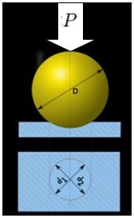

Gambar 2.4 Proses Penekanan Bola Baja

(Sumber: Calister, 2007)

Keuntungan Metode *Brinnell*:Sangat baik untuk memeriksa logam-logam tuang yang tidak rata kekerasannya.

Kerugiannya:

1. Bekas tekanannya besar, sehingga merusak permukaan material.
2. Logam/ material yang akan diuji kekerasannya harus lebih rendah dari kekerasan indentor bola baja.
3. Mengukur diameter bekas penekanan agak sulit, sehingga memerlukan ketelitian.

**2. Uji Kekerasan *Rockwell***

Dalam penelitian kali ini metode pengujian yang digunakan adalah metode *Rockwell.* Metode ini sebenarnya merupakan gabungan dari metode *Brinnell* dan *Vickers*, sehingga hasilnya pun cukup presisi dan cepat. Pengujian *rockwell* mirip dengan pengujian *brinell*, yakni angka kekerasan yang diperoleh merupakan fungsi derajat indentasi. Beban dan indentor yang digunakan bervariasi tergantung pada kondisi pengujian. Berbeda dengan pengujian *brinell*, indentor dan beban yang digunakan lebih kecil sehingga menghasilkan indentasi yang lebih kecil dan lebih halus. Banyak digunakan di industri karena prosedurnya lebih cepat. Indentor atau “penetrator” dapat berupa bola baja atau kerucut intan dengan sudut 1200. Diameter bola baja umumnya 1/16 inchi, tetapi terdapat juga indentor dengan diameter lebih besar, yaitu 1/8, 1/4, atau 1/2 inchi untuk bahan-bahan yang lunak.

Pengujian dilakukan dengan terlebih dahulu memberikan beban minor 10 kg, dan kemudian beban mayor diaplikasikan. Beban mayor biasanya 60 atau 100 kg untuk indentor bola baja dan 150 kg untuk indentor intan. Meskipun demikian, dapat digunakan beban dan indentor sesuai kondisi pengujian.

Karena pada pengujian *Rockwell*, angka kekerasan yang ditunjukkan merupakan kombinasi antara beban dan indentor yang dipakai, maka perlu diberikan awalan huruf pada angka kekerasan yang menunjukkan kombinasi beban dan penumbuk tertentu untuk skala beban yang digunakan.

Dial pada mesin terdiri atas warna merah dan hitam yang di desain untuk mengakomodir pengujian skala B dan C yang seringkali dipakai. Skala kekerasan B digunakan untuk pengujian dengan kekerasan medium seperti baja karbon rendah dan baja karbon medium dalam kondisi telah dianil (dilunakkan). *Range* kekerasannya dari 0-100. Bila indentor bola baja dipakai untuk menguji bahan yang kekerasannya melebihi B 100, indentor dapat terdefomasi dan berubah bentuk. Tetapi jika indentor bola baja dipakai untuk menguji bahan yang lebih lunak dari B 0, dapat mengakibatkan pemegang indentor mengenai benda uji, sehingga hasil pengujian tidak benar dan pemegang indentor dapat rusak.

Metode ini digunakan dengan cara menekankan penetrator dengan indentor bola baja diameter 1/16” dan intan yang berbentuk kerucut dengan sudut puncak 120° ke permukaan material yang diuji dengan beban penekanan sesuai dengan indentor yang dipakai.

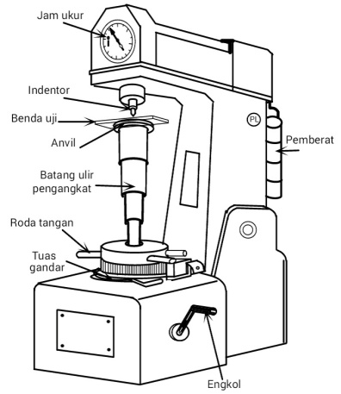

Gambar 2.5 Mesin Uji Kekerasan *Rockwell*

(Sumber: Calister, 2007)

Indentor yang dipakai dalam pengujian Metode *Rockwell*:

a. Untuk logam-logam yang lunak digunakan bola baja diameter 1/16” dengan beban 100 kg.

b. Untuk baja-baja yang keras digunakan intan dengan sudut 1200 dengan beban 150 kg.

Jika mengukur atau menguji dengan bola baja diameter 1/16” dan bebannya 100 kg, maka kekerasannya disebut HRB (*Hardness Rockwell Ball*). Jika mengukur atau menguji dengan intan 1200 dan bebannya 150 kg, maka kekerasannya disebut HRC (*Hardness Rockwell Cone*). Pengukuran atau pengujian HRB hanya sampai dengan 100 HRB, diatas 100 HRB harus dengan HRC.

Tabel 2.4 Skala Kekerasan *Rockwell*

|  |  |  |  |
| --- | --- | --- | --- |
| **Skala** | **Beban Mayor (Kg)** | **Tipe Indentor** | **Tipe material** |
| A | 60 | 1/16” bola intan kerucut | Sangat keras, tungsten, karbida |
| B | 100 | 1/16” bola | Kekerasan sedang, baja karbon rendah dan sedang, kuningan, perunggu |
| C | 150 | Intan Kerucut | Baja keras, paduan yang dikeraskan, baja hasil tempering |
| D | 100 | 1/8” bola | Besi cor, paduan alumunium, magnesium yang dianealing |
| E | 100 | Intan Kerucut | Baja kawakan |
| F | 60 | 1/16” bola | Kuningan yang dianealing dan tembaga |
| G | 150 | 1/8” bola | Tembaga, berilium, fosfor, perunggu |
| H | 60 | 1/8” bola | Pelat alumunium, timah |
| K | 150 | 1/4” bola | Besi cor, paduan alumunium, timah |
| L | 60 | 1/4” bola | Plastik, logam lunak |
| M | 100 | 1/4” bola | Plastik, logam lunak |
| R | 60 | 1/4” bola | Plastik, logam lunak |
| S | 100 | 1/2” bola | Plastik, logam lunak |
| V | 150 | 1/2” bola | Plastik, logam lunak |

(Sumber: Calister, 2007)

**3. Uji Kekerasan *Vickers***

Uji *Vickers* dikembangkan di inggris tahun 1925 an. Dikenal juga sebagai *Diamond Pyramid Hardness Test* (DPH). Uji kekerasan *Vickers* menggunakan indentor piramida intan yang pada dasarnya berbentuk bujur sangkar. Besar sudut antar permukaan-permukaan piramida yang saling berhadapan adalah 1360 (Romli, 2015).

Pada prakteknya, luas ini dihitung dari pengukuran mikroskopik panjang diagonal jejak. VHN dapat ditentukan dari persamaan berikut:



……………………………………………………. (2.2)

dengan:

P = beban penekanan yang digunakan (Kg)

d = panjang diagonal rata-rata (mm)

Karena jejak yang dibuat dengan penekan piramida serupa secara geometris dan tidak terdapat persoalan mengenai ukurannya, maka VHN tidak tergantung kepada beban. Pada umumnya hal ini dipenuhi, kecuali pada beban yang sangat ringan. Beban yang biasanya digunakan pada uji *vickers* berkisar antara 1 hingga 100 kg, tergantung pada kekerasan logam yang akan diuji.

Hal-hal yang menghalangi keuntungan pemakaian metode *Vickers* adalah:

1. Uji ini tidak dapat digunakan untuk pengujian rutin karena pengujian ini sangat lambat.
2. Memerlukan persiapan permukaan benda uji yang hati-hati.
3. Terdapat pengaruh kesalahan manusia yang besar pada penentuan panjang diagonal.

Metode ini sama dengan metode *Brinnell* yaitu besarnya nilai kekerasan ditentukan oleh beban penekanan dibagi dengan luas permukaan bekas penekanan. Keuntungan Metode *Vickers* yaitu dapat menguji bahan/ material yang keras, tipis yang tebalnya dibawah 1 mm, dan hasilnya lebih presisi.

Kelebihan metode *Vickers*:

1. Dianjurkan untuk pengujian material yang sudah di proses *case hardening*, dan proses pelapisan dengan logam lain yang lebih keras.

2. Tidak merusak karena hasil indentasi sangat kecil, dan biasanya bahan uji bisa dipakai kembali.

Kekurangan metode *Vickers*:

1. Butuh ketelitian saat mengukur diameter lekukan hasil indentasi

2. Lama, sekali pengujian bisa menyita waktu hingga 5 menit, belum termasuk persiapan dan perhitungannya.

**2.12 Uji Metalografi**

Uji Struktur Mikro Pengamatan struktur mikro adalah suatu pengujian untuk mengetahui susunan fasa pada suatu benda uji atau spesimen. Struktur mikro dan sifat paduannya dapat diamati dengan berbagai cara bergantung pada sifat informasi yang dibutuhkan. Salah satu cara dalam mengamati struktur suatu bahan yaitu dengan teknik metalografi (pengujian mikroskopik). Mikroskop mikro yang digunakan untuk mengamati struktur bahan.

Metalografi adalah ilmu yang berkaitan dengan penyusun dari mikrostruktur logam dan paduan yang dapat dilihat langsung oleh mata maupun dengan bantuan peralatan seperti mikroskop optik, mikroskop elektron SEM (*Scanning Electron Microscope*), dan difraksi sinar-X. Metalografi tidak hanya berkaitan dengan struktur logam tetapi juga mencakup pengetahuan yang diperlukan untuk 34 preparasi awal permukaan bahan. Sampel metalografi harus memenuhi kriteria yaitu mewakili sampel, cacat dipermukaan minimum bebas goresan, lubang cairan lengket, inklusi, presipitat, fasa terlihat jelas, permukaan sampel datar sehingga perbesaaran maksimum mampu dicapai, dan permukaan sampel bagian pinggir tidak rusak (Noviano, 2010).

Proses terjadinya perbedaan warna, besar butir, bentuk dan ukuran butir yang mendasari penentuan dari jenis dan sifat fasa pada hasil pengamatan foto mikro adalah di akibatkan adanya proses pengetsaan. Salah satu jenis bahan yang digunakan dalam pengetsaan adalah *Aqua Regia*. Prinsip dari pengetsaan sebenarnya merupakan proses pengikisan mikro terkendali yang menghasilkan alur pada permukaan akibat *crystal faceting* yaitu orientasi kristal yang berbeda (batas butir), akan terjadi reaksi kimia yang berbeda intensitasnya.

Maka atom- 36 atomnya akan lebih mudah terlepas sehingga terkikis lebih aman. Akibatnya adanya perbedaan ini dan bergantung pada arah cahaya pantulan yang tertangkap oleh lensa maka akan tampak bahwa fasa yang lebih lunak akan terlihat lebih terang dan fasa yang lebih keras akan terlihat gelap. Begitu juga akan terlihat bentuk dan ukuran butirannya sehingga dapat dibedakan fasa-fasa yang terlihat dalam bahan yang akan diuji (Van Vlack, 1992).

Secara umum prinsip kerja mikroskop optik adalah sinar datang yang berasal dari sumber cahaya melewati lensa kondensor, lalu sinar datang itu menuju glass plane yang akan memantulkannya menuju sampel. Sebelum mencapai sampel, sinar datang melewati beberapa lensa pembesar. Kemudian sinar datang tersebut sebagian akan dipantulkan kembali, sedangkan sebagian lagi akan menyimpang akibat mengenai permukaan yang telah terkorosi pada saat pengetsaan. Sinar datang yang dipantulkan kembali ke mikroskop optik akan diteruskan ke lensa okuler sehingga dapat diamati.

Berikut ini beberapa fasa yang sering ditemukan didalam baja karbon:

1. Ferit atau besi alpha (α)

Merupakan modifikasi struktur besi murni pada suhu ruang, dimana ferit menjadi lunak dan ulet karena ferit memiliki struktur BCC, maka ruang antara atom-atomnya adalah kecil dan padat sehingga atom karbon yang dapat tertampung hanya sedikit sekali.

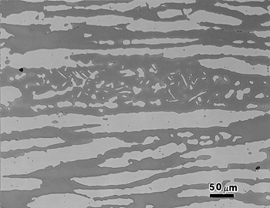

Gambar 2.6 Ferit

(Sumber: Rahman, 2014)

1. Austenit atau besi gamma (γ)

Merupakan modifikasi dari besi murni dengan struktur FCC yang memiliki jarak atom lebih besar dibandingkan dengan ferit. Meski demikian rongga-rongga pada struktur FCC hampir tidak dapat menampung atom karbon dan penyisipan atom karbon akan mengakibatkan tegangan dalam struktur sehingga tidak semua rongga dapat terisi, dengan kata lain daya larutnya jadi terbatas.

1. Karbida Besi atau Sementit

Adalah paduan Besi karbon, dimana pada kondisi ini karbon melebihi batas larutan sehingga membentuk fasa kedua atau karbida besi yang memiliki komposisi Fe3C. Hal ini tidak berarti bila karbida besi membentuk molekul Fe3C, akan tetapi kisi kristal yang membentuk atom besi dan karbon mempunyai perbandingan 3 : 1. Karbida pada ferit akan meningkatkan kekerasan pada baja sifat dasar sementit adalah sangat keras.

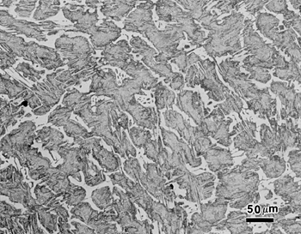

Gambar 2.7 Sementit

(Sumber: Rahman, 2014)

1. Perlit

Merupakan campuran khusus yang terjadi atas dua fasa yang terbentuk austenisasi, dengan komposisi eutektoid bertransformasi menjadi ferit dan karbida. Ini dikarenakan ferit dan karbida terbentuk secara bersamaan dan keluarnya saling bercampur. Apabila laju pendinginan dilakukan secara perlahan-lahan maka atom karbon dapat berdifusi lebih lama dan dapat menempuh jarak lebih jauh, sehingga di peroleh bentuk perlit besar, dan apabila laju pendinginan lebih di percepat lagi maka difusiakan terbatas pada jarak yang dekat sehingga akhirnya menghasilkan lapisan tipis lebih banyak.

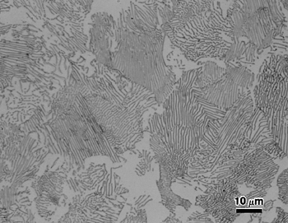

Gambar 2.8 Perlit

(Sumber: Rahman, 2014)

1. Martensit

Adalah suatu fasa yang terjadi karena pendinginan yang sangat cepat sekali, dan terjadi pada suhu dibawah eutektoid tetapi masih diatas suhu kamar. Karena struktur austenit FCC tidak stabil maka akan berubah menjadi struktur BCT secara serentak. Pada reaksi ini tidak terjadi difusi tetapi terjadi pengerasan (dislokasi). Semua atom bergerak serentak dan perubahan ini langsung dengan sangat cepat dimana semua atom yang tinggal tetap berada pada larutan padat karena terperangkap dalam kisi sehingga sukar menjadi slip, maka martensit akan menjadi kuat dan keras tetapi sifat getas dan rapuh menjadi tinggi. Martensit dapat terjadi bila austenit didinginkan dengan cepat sekali (dicelup) hingga temperatur dibawah pembentukkan bainit.

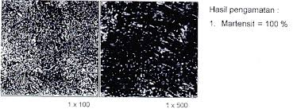

Gambar 2.9 Martensit

(Sumber: Rahman, 2014)

Martensit terbentuk karena transformasi tanpa difusi sehingga atom- atom karbon seluruhnya terperangkap dalam larutan super jenuh. Keadaan ini yang menimbulkan distorsi pada struktur kristal martensit dan membentuk BCT. Tingkat distorsi yang terjadi sangat tergantung pada kadar karbon. Karena itu martensit merupakan fasa yang sangat keras namun getas. Dapat dilakukan dengan satu unsur atau lebih, tergantung dari karakteristik atau sifat khusus yang dikehendaki.

Unsur-unsur paduan untuk baja ini dibagi dalam dua golongan yaitu:

1. Unsur yang membuat baja menjadi kuat dan ulet, dengan menguraikannya ke dalam *ferrite* (misalnya Ni, Mn, sedikit Cr dan Mo). Unsur ini terutama digunakan untuk pembuatan baja konstruksi.
2. Unsur yang bereaksi dengan karbon dalam baja dan membentuk karbida yang lebih keras dari sementit (misalnya unsur Cr, W, Mo, dan V) unsur ini terutama digunakan untuk pembuatan baja perkakas.